Manifold de Válvulas
Através do manifold são alimentadas e distribuídas as mídias necessárias para o envasamento, esguichamento e para a limpeza.

Válvulas de bloqueio manual
Estrutura
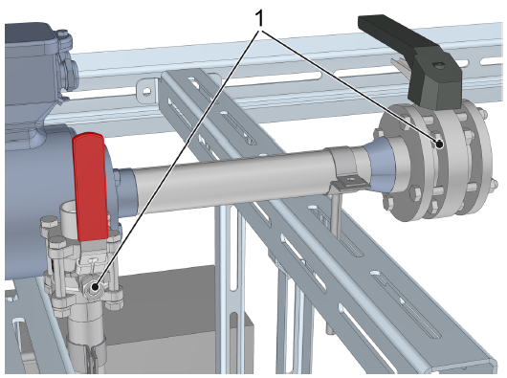
Figura Erro! Nenhum texto com o estilo especificado foi encontrado no documento.-2: Válvula de bloqueio
Nº | Descrição
1 | Válvulas de bloqueio manual

Funcionamento
Válvulas de bloqueio manual se encontram em todas as ligações de fluidos do manifold de válvulas. Elas podem ser protegidas com um cadeado contra acionamento indevido, para a separação de fluidos ou como proteção durante trabalhos de manutenção e limpeza, por exemplo.

